ГОСУДАРСТВЕННОЕ БЮДЖЕТНОЕ

ДОШКОЛЬНОЕ ОБРАЗОВАТЕЛЬНОЕ УЧРЕЖДЕНИЕ
ДЕТСКИЙ САД №38
ПУШКИНСКОГО РАЙОНА
САНКТ-ПЕТЕРБУРГА

УТВЕРЖДАЮ
Заведующий ГБДОУ № 38
____________/Егорова Я.Л../
10.09.2015 г.

ПОЛОЖЕНИЕ
о формировании, ведении и хранении личных дел
воспитанников ГБДОУ детский сад №38 Пушкинского района Санкт-Петербурга

СОГЛАСОВАНО
С советом родителей
Протокол №1 от 10.09.2015г.
ПРИНЯТО
На общем собрании работников
Протокол №5 от 10.09.2015

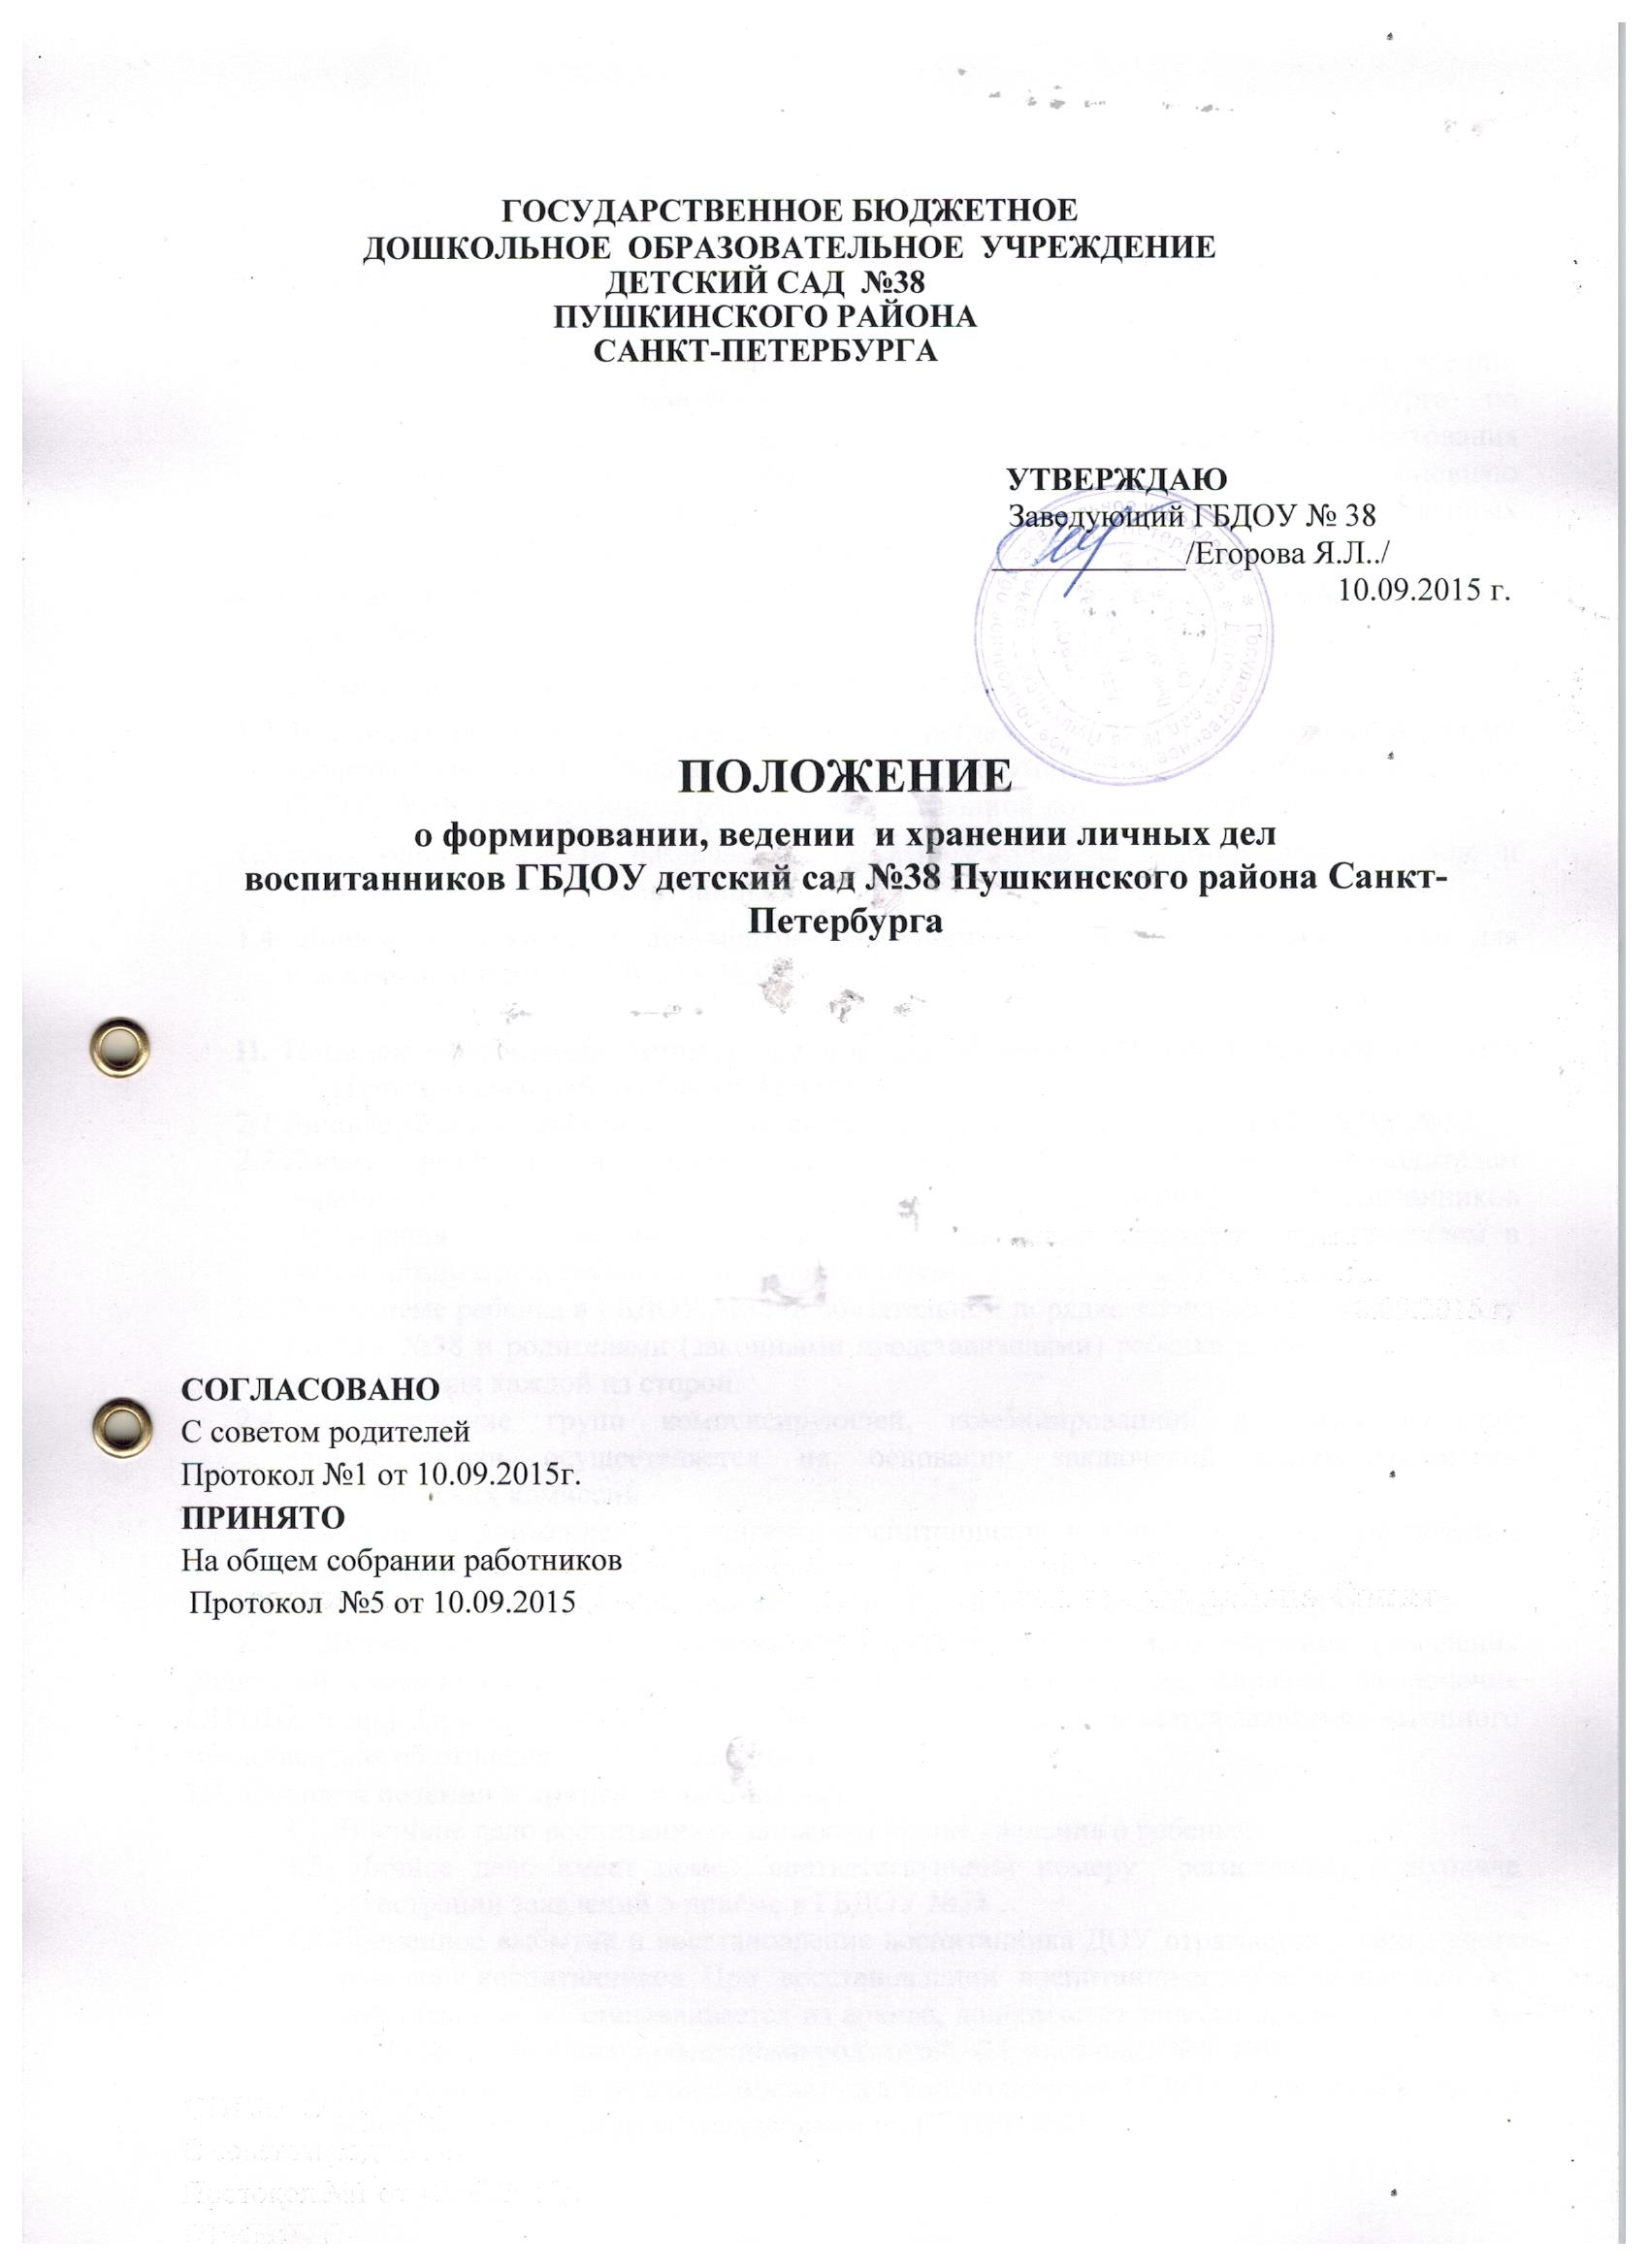

- Общие положения.

Настоящее Положение разработано в соответствии с:

Федеральным Законом от 29.12.2012 N 273-ФЗ (ред. от 31.12.2014) "Об образовании в Российской Федерации";

Распоряжение Комитета Образования от 3 августа 2015 г. N 3748-р ( «Об утверждении Административного регламента администрации района Санкт- Петербурга по предоставлению государственной услуги по осуществлению комплектования государственных образовательных организаций, реализующих основную образовательную программу дошкольного образования, подведомственных администрации района Санкт- Петербурга

Уставом ГБДОУ детский сад №38 Пушкинского района Санкт-Петербурга (далее – ГБДОУ №38);

И иными нормативно-правовыми актами ГБДОУ №38.

Настоящее положение разработано с целью регламентации работы с личными делами воспитанников ГБДОУ №38 и определяет порядок действий всех категорий сотрудников ГБДОУ №38, участвующих в работе с вышеназванной документацией.

Заведующий приказом назначает ответственное лицо за формирование, ведение и хранение личных дел воспитанников.

Личное дело является документом воспитанника, и ведение его обязательно для каждого воспитанника ГБДОУ №38 .

- Порядок оформления личных дел при поступлении в ГБДОУ детский сад №38 Пушкинского района Санкт-Петербурга
  - Личные дела воспитанников заводятся при поступлении воспитанника в ГБДОУ №38.
  - Прием детей в образовательное учреждение осуществляется руководителем образовательного или ответственным лицом за ведение личных дел воспитанников учреждения на основании документов предоставленных законным представителем в соответствии с действующем законодательством.
  - При приеме ребенка в ГБДОУ №38 в обязательном порядке заключается договор между ГБДОУ №38 и родителями (законными представителями) ребенка в двух экземплярах, по одному для каждой из сторон.
  - Комплектование групп компенсирующей, комбинированной и оздоровительной направленности осуществляется на основании заключений медико-психолого-педагогических комиссий.
  - Контроль за движением контингента воспитанников в образовательном учреждении ведется в алфавитной книге , оформляемой в соответствии с (Приложение №2)
  - Личное дело ведется на всем протяжении пребывания воспитанника в ГБДОУ №38.
2.7 Личное дело может пополняться документами в процессе обучения (заявления родителей (законных представителей), дополнительные соглашения, справки, заключения ОПМПК и др.). При выбытии из ГБДОУ №38 в личное дело добавляется заявление законного представителя об отчислении (Приложения №4-13).
III. Порядок ведения и хранения личных дел.
3.1. В личное дело воспитанника заносятся общие сведения о ребенке.
3.2. Личное дело имеет номер, соответствующий номеру регистрации в журнале регистрации заявлений о приёме в ГБДОУ №38 .
3.3 Временное выбытие и восстановление воспитанника ДОУ отражается в книге учета движения воспитанников. При восстановлении воспитанника новое личное дело не заводиться, а восстанавливается из архива, дополняется записью в личной карточке и соответствующими заявлениями родителей. (Приложение №8, №9)
3.4. Ответственный за ведение личных дел воспитанников ГБДОУ №38 назначается и освобождается приказом заведующего по ГБДОУ №38 .
3.5. Ответственный вносит в личные дела сведения о прибытии, переводе или выбытии
3.6. Записи в личном деле необходимо вести четко, аккуратно.
3.7. Общие сведения о воспитанниках корректируются по мере изменения данных.
3.8 Личные дела воспитанников хранятся в кабинете документоведа в строго отведённом месте.
3.9. Личные дела одной группы находятся вместе в одной папке и должны быть разложены в алфавитном порядке.
3.10. Список воспитанников группы меняется ежегодно.

Приложение №3

ЛИЧНАЯ КАРТОЧКА ВОСПИТАННИКА
Ф.И.О.
Дата рождения
Пол
Мать
Отец
Адрес проживания
Телефоны
Личное дело №
Св-во о рождении
Компенсация, основание
№ направления
Договор с родителями
Зачислев в группу
Приказ о переводе
Приказ о переводе
Приказ о переводе
Отчислен

Приложение №2

АЛФАВИТНАЯ КНИГА
ГБДОУ детский сад №38 Пушкинского района Санкт-Петербурга
N  п/п | Фамилия,  имя,  отчество  ребенка | Дата  рождения  ребенка | N  напра-  вления | Адрес,  контак-  тный  телефон | Сведения о  родителях  (законных  предста-  вителях):  Ф.И.О. | Реквизиты  договора с  родителями  (законными  представи-  телями) | Дата  приема  ребенка  в ОУ | Дата  отчис-  ления | Куда  выбыл  ребенок | Осно-  вание  для  отчис-  ления | Подпись  руково-  дителя

Приложение № 4
Руководителю государственного бюджетного дошкольного образовательного учреждения детский сад №38 Пушкинского района Санкт-Петербурга
Я. Л. Егоровой
от __________________________________________
(Ф.И.О.)
проживающего по адресу:______________________
(адрес проживания полностью)
_____________________________________________
телефон:_____________________________________

ЗАЯВЛЕНИЕ ( ДОВЕРЕННОСТЬ)

Я,__________________________________________________________________________,
(Ф.И.О.полностью)
доверяю___________________________________________________________________________
(Ф.И.О.полностью)
паспортные данные: серия ________ № __________________, выдан
_________________________________________________________________________________________________________ дата выдачи «____» ___________________ «_________г.», код подразделения_______
забирать моего ребенка ____________________________________________________________
(Ф.И.О.полностью)
дата рождения «_____» ____________________20____г.

Заявление действительно:
с «____»____________________ 20____г. по «___» ____________________ 20____г.

Приложение № 5
Руководителю государственного бюджетного дошкольного образовательного учреждения детский сад №38 Пушкинского района Санкт-Петербурга
Я. Л. Егоровой
от ________________________________________
(Ф.И.О.)
проживающего по адресу:____________________
(адрес проживания полностью)
___________________________________________
телефон:____________________________________

ЗАЯВЛЕНИЕ

Прошу отчислить моего ребенка ______________________________________________
(Ф.И.О.полностью)
________________________________________________________________________________________________________дата рождения «_____» ____________________20____г. из числа воспитанников ГБДОУ детский сад №38 Пушкинского р-на Санкт-Петербурга.

Медицинскую карту, сертификат – получил(а) на руки

Дата «_____» ______________ 201___г. Подпись_______________

Приложение № 6
Руководителю государственного бюджетного дошкольного образовательного учреждения детский сад №38 Пушкинского района Санкт-Петербурга
Я. Л. Егоровой
от _______________________________________
(Ф.И.О.)

зарегистрированного по адресу___________________
(индекс ,адрес полностью)
___________________________________________
___________________________________________
проживающего по адресу:_______________________
(индекс, адрес проживания полностью)
_____________________________________________
телефон:_____________________________________

Паспортные данные: серия_________№____________
______________________________________________
( кем выдан, дата выдачи , код подразделения)
______________________________________________

ЗАЯВЛЕНИЕ

Прошу предоставить мне компенсацию части родительской платы за содержание моего ____________________________ребенка (детей):
(первого, второго, третьего)
1.__________________________________________________________________________;
(фамилия, имя, отчество, год рождения ребенка)
2.__________________________________________________________________________;
(фамилия, имя, отчество, год рождения ребенка)
3.__________________________________________________________________________;
(фамилия, имя, отчество, год рождения ребенка)
4.__________________________________________________________________________; (фамилия, имя, отчество, год рождения ребенка)

в Государственное бюджетное дошкольное образовательное учреждение детский сад №38 Пушкинского района Санкт-Петербурга.
Перечень представленных документов:
1.
2.
3.
4.
5.
Обо всех изменениях, влекущих за собой изменения в назначении и предоставлении компенсации, обязуюсь извещать в течение 5 дней.
Дата «_____» _____________ 201___г. Подпись______________

Приложение №7
Руководителю государственного бюджетного дошкольного образовательного учреждения детский сад №38 Пушкинского района Санкт-Петербурга
Я. Л. Егоровой
от __________________________________________
(Ф.И.О.)
проживающего по адресу:______________________
(адрес проживания полностью)
_____________________________________________
телефон:_____________________________________

ЗАЯВЛЕНИЕ

Прошу перевести моего ребенка ______________________________________________
(Ф.И.О.полностью)
__________________________________________________________________________________дата рождения «_____» ____________________20____г.
из группы _____________________________ в группу __________________________________ ГБДОУ детский сад №38 Пушкинского р-на Санкт-Петербурга по причине __________________________________________________________________________________

Дата «_____» _____________________ 201___г. Подпись_____________

Приложение №8
Руководителю государственного бюджетного дошкольного образовательного учреждения детский сад №38 Пушкинского района Санкт-Петербурга
Я. Л. Егоровой
от ___________________________________________
(Ф.И.О.)
проживающего по адресу:___________________
(адрес проживания полностью)
______________________________________________
телефон:______________________________________

ЗАЯВЛЕНИЕ

Прошу восстановить моего ребенка ___________________________________________
(Ф.И.О. полностью)
__________________________________________________________________________________
дата рождения «_____» ____________________20____г из числа временно выбывших воспитанников ГБДОУ детский сад №38 Пушкинского района Санкт-Петербурга.

Дата «_____» _______ 201__г. Подпись____________

Приложение №9
Руководителю государственного бюджетного дошкольного образовательного учреждения детский сад №38 Пушкинского района Санкт-Петербурга
Я. Л. Егоровой
от __________________________________________
(Ф.И.О.)
проживающего по адресу:___________________
(адрес проживания полностью)
______________________________________________
телефон:______________________________________

ЗАЯВЛЕНИЕ

Прошу временно отчислить моего ребенка _____________________________________
(Ф.И.О. полностью)
__________________________________________________________________________________

дата рождения «_____» ____________________20____г с последующим восстановлением из числа воспитанников ГБДОУ детский сад №38 Пушкинского района Санкт-Петербурга.

Дата «_____» _____________ 201___г. Подпись_____________

Приложение №10
Руководителю государственного бюджетного дошкольного образовательного учреждения детский сад №38 Пушкинского района Санкт-Петербурга
Я. Л. Егоровой
от __________________________________________
(Ф.И.О.)
проживающего по адресу:___________________
(адрес проживания полностью)
______________________________________________
телефон:______________________________________

ЗАЯВЛЕНИЕ

Прошу перевести моего ребенка_____________________________________________
(Ф.И.О. полностью)
дата рождения «_____» _________________20____г. из группы __________________________ в группу _____________________________________________ по причине____________________
(указать причину)
________________________________________________________________________________________________________________

Дата «_____» ____________ 201___г. Подпись__________________

Приложение №11
Руководителю государственного бюджетного дошкольного образовательного учреждения детский сад №38 Пушкинского района Санкт-Петербурга
Я. Л. Егоровой
от __________________________________________
(Ф.И.О.)
проживающего по адресу:___________________
(адрес проживания полностью)
______________________________________________
телефон:______________________________________

ЗАЯВЛЕНИЕ

Прошу снять моего ребенка____________________________________________________
(Ф.И.О. полностью)
дата рождения «_____» _________________20____г. с питания с «____»___________________ 20____г по _______________________________________________________________.
(указать причину)

Дата «_____» ________________ 201___г. Подпись________________

Приложение №12
Руководителю государственного бюджетного дошкольного образовательного учреждения детский сад №38 Пушкинского района Санкт-Петербурга
Я. Л. Егоровой
от __________________________________________
(Ф.И.О.)
проживающего по адресу:___________________
(адрес проживания полностью)
______________________________________________
телефон:______________________________________

ЗАЯВЛЕНИЕ

Прошу для моего ребенка _____________________________________________________
(Ф.И.О. полностью)
__________________________________________________________________________________
________________________________________________________________________________________________________дата рождения «_____» ____________________20____г.
Сохранить место в группе № _____
с «____»____________________ 20____г. по «___» ____________________ 20____г.

Дата «_____» ________________ 201___г. Подпись________________

Приложение №13
Руководителю государственного бюджетного дошкольного образовательного учреждения детский сад №38 Пушкинского района Санкт-Петербурга
Я. Л. Егоровой
от __________________________________________
(Ф.И.О.)
проживающего по адресу:___________________
(адрес проживания полностью)
______________________________________________
телефон:______________________________________

ЗАЯВЛЕНИЕ

Прошу не снимать моего ребенка_______________________________________________
(Ф.И.О. полностью)
дата рождения «_____» _________________20____г. с питания «____»___________________ 20____г по семейным обстоятельствам.

Дата «_____» ________________ 201___г. Подпись_______________

